# 云南省企业

# 就业失业数据采集系统

# 项目计划书

**XX软件开发公司**

**2024年4月**

**编写人：杨昆龙**

**审核人：杨昆龙**

|  |  |  |  |
| --- | --- | --- | --- |
| **版本** | **修订日期** | **负责人** | **修订理由** |
| **1.0.0** | **2021/4/1** | 杨昆龙 | 初始化建立 |
| **2.0.0** | **2021/4/7** | 杨昆龙 | 第一版计划书完成 |
| **2.1.0** | **2021/4/8** | 杨昆龙 | 确定进度计划 |
| **2.1.1** | **2021/4/8** | 杨昆龙 | 添加目录 |
| **2.2.0** | **2021/4/15** | 杨昆龙 | 甲方新增需求  变更申请ID: 001 |

目录

云南省企业 1

就业失业数据采集系统 1

项目计划书 1

1 引言 1

1.1 编写目的 1

1.2 项目背景 1

1.3 项目原因 1

1.4 项目目标 2

1.5 预期成果 2

1.6 项目价值 2

1.7 项目信息 3

1.8 标准、条约和约定 3

2 项目目标 4

2.1 总体目标： 4

2.2 具体目标： 5

2.3 功能需求 7

2.4 功能分解图 8

2.5 关键绩效指标（KPI） 8

3 项目范围 10

3.1 项目边界： 10

3.2 项目限制： 10

3.3 主要交付物和成果 10

4 项目团队 12

4.1 项目团队成员 12

4.2 角色和职责 13

4.3 成员协作关系 14

5 项目计划 18

5.1 里程碑 18

5.2 项目进度计划 20

5.3 时间表 22

5.4 Microsoft Project进度表 24

5.5 甘特图 24

6 资源计划 25

6.1 资源情况 25

6.2 人力资源分配时间表 27

7 风险管理 27

7.1 项目风险识别与应对策略 27

7.2 风险的可能性和影响： 28

7.3 风险管理策略和应对计划： 29

8 质量管理 30

8.1 项目质量标准和要求 30

8.2 质量控制计划 31

8.3 质量保证计划 32

9 沟通计划 33

9.1 项目沟通需求 33

9.2 项目沟通渠道 35

9.3 项目团队外部沟通与协作模式 36

10 变更管理 37

10.1 项目变更管理流程 37

10.2 变更控制委员会（CCB） 38

10.3 变更管理计划与策略 40

11 项目预算 42

11.1 人力成本： 42

11.2 设备成本： 42

11.3 其他成本： 43

11.4 资金筹措计划： 43

11.5 预算管理： 44

12 项目监控与控制 44

12.1 项目监控机制： 44

12.2 项目控制机制： 44

12.3 项目进度跟踪计划： 45

12.4 项目评估计划： 45

13 项目收尾 45

13.1 项目收尾计划： 45

13.2 项目收尾流程： 46

13.3 软件交付标准： 46

13.4 用户文档交付标准： 46

13.5 内部文档交付标准： 47

13.6 服务交付标准： 47

13.7 验收标准： 47

## 引言

### 编写目的

为了确保《云南省企业就业失业数据采集系统》项目能够按期、保质地完成项目目标，并使项目团队成员能够更好地了解项目情况，保证项目工作开展的各个过程合理有序，我们制定了这份项目计划书。这份计划书以文件化的形式，详细记录了项目生命周期内的工作任务范围、任务分解、项目团队组织结构、各团队成员的工作责任、团队内外沟通协作方式、开发进度、经费预算、项目内外环境条件、风险对策等内容。它旨在作为项目团队成员以及项目干系人之间的共识与约定，为项目生命周期内的所有项目活动提供行动基础，并作为项目团队开展和检查项目工作的依据。

### 项目背景

* 云南省人力资源部门为了提高企业就业失业数据的采集效率，减轻工作负担，决定开发一套“云南省企业就业失业数据采集系统”。
* 该系统旨在利用计算机技术提高信息的及时性，并通过现代信息化手段实现对大量复杂信息的有效收集管理。

### 项目原因

* 目前云南省企业就业失业数据采集主要依靠人工方式，工作量较大，效率较低，无法满足需求。
* 云南省人力资源部门希望通过信息化手段实现企业就业失业数据的实时采集，以提升工作效率，降低人工工作强度。
* 利用现代信息技术，建立独立的“云南省企业就业失业数据采集系统”成为迫切需求，可以显著提高工作效率和数据质量

### 项目目标

* 开发一套独立的“云南省企业就业失业数据采集系统”，用于云南省人力资源部门对企业就业失业数据进行采集。
* 实现企业信息管理、数据填报、查询等功能，满足人力资源部门的需求。
* 提高数据采集效率，减轻工作人员负担，使云南省人力资源部门能够及时掌握企业就业失业动态。

### 预期成果

* 完成开发“云南省企业就业失业数据采集系统”软件系统。
* 系统具备企业信息管理、数据填报、查询等功能，满足人力资源部门的需求。
* 系统界面友好，操作简便，便于用户使用。
* 系统数据准确，可及时生成企业就业失业相关报表。
* 系统稳定可靠，支持多用户同时在线使用。
* 系统符合相关法规标准，满足安全性要求。
* 云南省人力资源部门能够利用该系统及时、准确地掌握企业就业失业情况，提升工作效率，减轻工作人员负担。

### 项目价值

* 对云南省人力资源部门的价值：
  + 提高工作效率：通过信息化手段实现企业就业失业数据的实时采集，减轻工作人员负担，提高工作效率。
  + 改善数据质量：系统自动采集和汇总数据，减少人为错误，提高数据质量。
  + 支持决策：系统可生成实时报表，为决策提供准确的数据支持。
* 对企业用户的价值：
  + 减轻工作负担：企业可通过系统填报数据，避免手工填报，减轻工作负担。
  + 提高数据质量：系统可自动校验数据准确性，提高数据质量。
  + 促进沟通：企业可及时获取通知信息，提高沟通效率。
* 对本公司的价值：
  + 获得收入：开发软件系统可以获得开发收入。
  + 积累经验：通过项目积累人力资源领域软件开发的宝贵经验。
  + 提升品牌：高质量完成项目有利于提升本公司的品牌形象。

### 项目信息

* 项目的名称

《云南省企业就业失业数据采集系统》

* 委托单位

云南省人力资源部门

* 项目的用户（单位）

云南省人力资源部门、云南省各企业

* 项目的任务提出者

XX软件开发公司外联部A经理

* 项目的主要承担部门

XX软件开发公司开发部

### 标准、条约和约定

* 本项目开发过程中必须遵守：
  + GB/T 8566-2007《信息技术 软件生存周期过程》
  + GB/T 16680-2015《系统与软件工程 用户文档的管理者要求》
  + 《云南省企业就业失业数据采集系统技术开发合同》
  + 《云南省企业就业失业数据采集系统项目委托书》
  + 《计算机软件保护条例》

### 版本约定符

**版本号格式：X.Y.Z**

* 说明：
  + X表示主版本号，用于标识项目的主要功能变更，例如新增主要功能模块、重大架构调整等。
  + Y表示次版本号，用于标识项目的次要功能变更，例如新增次要功能、对现有功能的优化改进等。
  + Z表示修订版本号，用于标识项目的bug修复、细节优化等变更。
* 示例：
  + 如果进行了重大架构调整，主版本号X应升级，次版本号Y和修订版本号Z应重置为0，例如从1.0.0升级到2.0.0。
  + 如果新增了次要功能，次版本号Y应升级，修订版本号Z应重置为0，例如从1.1.0升级到1.2.0。
  + 如果进行了bug修复，修订版本号Z应升级，例如从1.2.0升级到1.2.1。

在文档中，版本号应统一标注在文档标题下方，以清晰标识文档版本。同时，每次版本升级时，都需要在文档中更新版本号，并简要说明本次版本变更的内容。版本号变更需要由项目负责人审批确认。

## 项目目标

### 总体目标：

#### 软件系统实现：

* + 完成开发“云南省企业就业失业数据采集系统”软件系统。
  + 系统采用Java语言，基于Web开发。
  + 系统采用B/S架构，用户通过浏览器访问。
  + 系统部署在云服务器上。

#### 功能实现：

* + 实现企业信息管理功能，包括企业信息修改、企业备案等。
  + 实现数据填报功能，包括企业就业人数填报。
  + 实现查询功能，包括企业历史数据查询。
  + 实现省用户的数据汇总、报表管理等功能。

#### 系统性能：

* + 系统响应时间不超过3秒。
  + 系统支持至少300用户同时在线。
  + 数据每周进行备份。

#### 用户界面：

* + 界面风格统一，操作简便。
  + 提供足够的快捷键。
  + 数据显示真实完整。

#### 系统安全：

* + 采用多因素认证。
  + 数据传输采用SSL加密。
  + 记录操作日志。

#### 文档资料：

* + 提供用户手册。
  + 提供需求规格说明书。
  + 提供测试报告。

#### 服务支持：

* + 提供安装、维护、运行支持服务。
  + 提供使用培训服务。

### 具体目标：

#### 软件系统实现：

* + 完成开发“云南省企业就业失业数据采集系统”软件系统。
  + 系统采用Java语言，基于Web开发。
  + 系统采用B/S架构，用户通过浏览器访问。
  + 系统部署在云服务器上。

#### 功能实现：

* + 实现企业信息管理功能，包括企业信息修改、企业备案等。
  + 实现数据填报功能，包括企业就业人数填报。
  + 实现查询功能，包括企业历史数据查询。
  + 实现省用户的数据汇总、报表管理等功能。

#### 系统性能：

* + 系统响应时间不超过3秒。
  + 系统支持至少300用户同时在线。
  + 数据每周进行备份。

#### 用户界面：

* + 界面风格统一，操作简便。
  + 提供足够的快捷键。
  + 数据显示真实完整。

#### 系统安全：

* + 采用多因素认证。
  + 数据传输采用SSL加密。
  + 记录操作日志。

#### 文档资料：

* + 提供用户手册。
  + 提供需求规格说明书。
  + 提供测试报告。

#### 服务支持：

* + 提供安装、维护、运行支持服务。
  + 提供使用培训服务。

### 功能需求

|  |  |  |
| --- | --- | --- |
| 功能类别 | 功能名称 | 一般过程描述 |
| 企业 | 企业信息 | 更新企业基本信息。 |
| 备案上报 | 提交备案信息。 |
| 数据填报 | 输入企业的就业人数。 |
| 数据查询 | 查询过往调查期的数据状态。 |
| 省 | 企业备案 | 查阅各市已备案企业信息。 |
| 企业查询 | 按需查询备案企业。 |
| 报表管理 | 审核并汇总提交的数据。 |
| 数据修改 | 修改已提交的企业数据。 |
| 数据删除 | 清除历史数据记录。 |
| 数据退回 | 将提交的数据退回。 |
| 数据汇总 | 汇总数据至总表。 |
| 数据导出 | 根据报送期导出企业信息和报表数据。 |
| 数据查询 | 对全省已创建用户进行条件查询。 |
| 多维分析 | 使用多维方式分析全省企业岗位变动情况。 |
| 图表分析 | 利用图表分析全省企业岗位变动情况。 |
| 发布通知 | 发布或删除通知消息。 |
| 系统管理 | 设定上报时限、用户管理和系统监控。 |

### 功能分解图

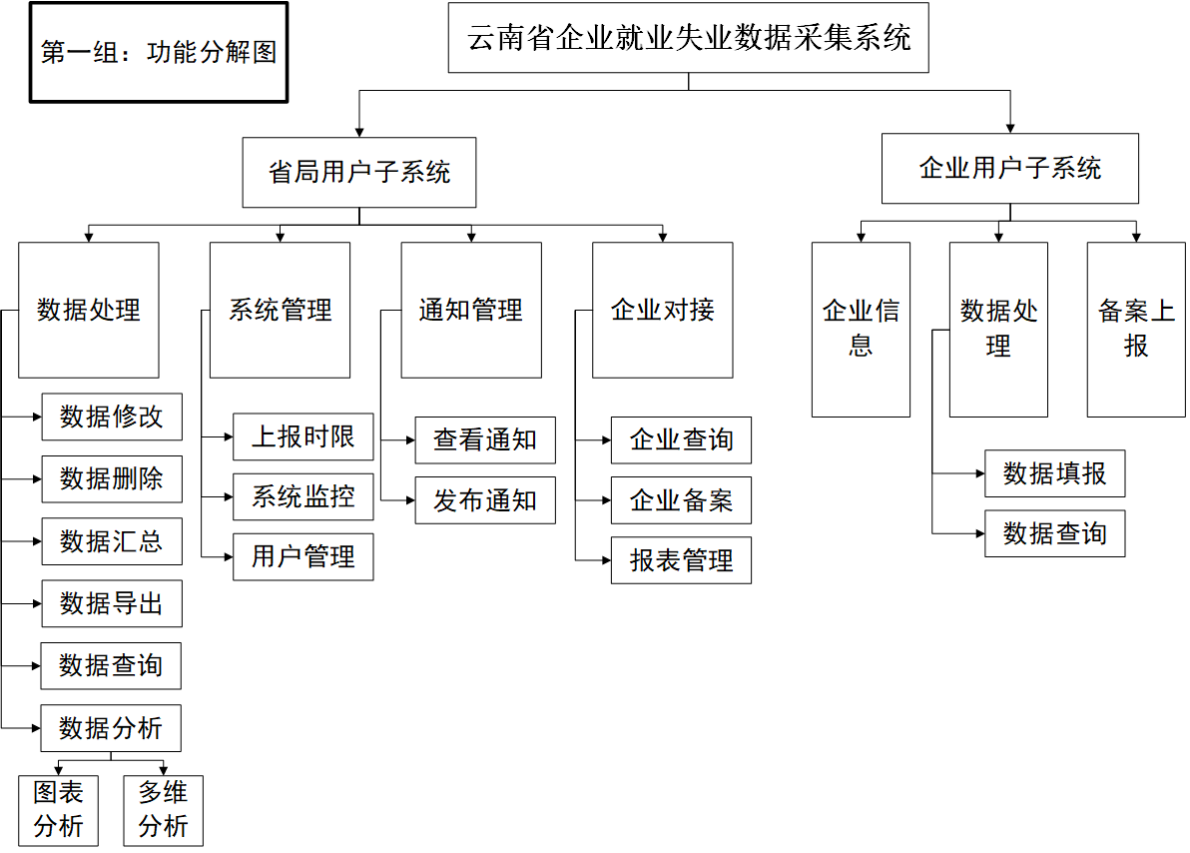

### 关键绩效指标（KPI）

#### 系统功能完整性：

* + 完成系统全部功能需求：100%完成功能需求规格说明书中规定的全部功能。

#### 系统性能：

* + 系统响应时间：系统平均响应时间不超过3秒。
  + 并发用户数：系统支持至少300个用户同时在线。

#### 数据质量：

* + 数据准确率：采集数据准确率不低于99.9%。
  + 报表生成率：100%生成报表。

#### 用户满意度：

* + 用户满意度调查：90%以上的用户对系统满意度评价为满意或非常满意。

#### 项目进度：

* + 按时交付：100%按时交付各阶段成果。

#### 系统稳定性：

* + 系统故障率：系统故障率不超过0.5%。

#### 系统安全：

* + 数据安全：系统数据100%符合安全要求。
  + 认证通过率：认证通过率不低于99%。

#### 文档完整性：

* + 文档完成率：100%完成需求规格说明书、测试报告、用户手册等文档。

## 项目范围

### 项目边界：

* 项目范围涵盖企业用户和省用户两个主要模块。
* 企业用户模块包含企业信息管理、数据填报、数据查询等功能。
* 省用户模块包含企业备案、数据汇总、报表管理、数据查询、多维分析、图表分析、发布通知、系统管理等功能。
* 系统使用Java语言，基于Web开发，采用B/S架构，部署在云服务器上。
* 数据存储采用SQL Server数据库。

### 项目限制：

* 开发时间：2024年4月至2024年12月，共计9个月。
* 开发预算：450万元，包括人员成本、设备成本、差旅费、资料费等。
* 开发工具：Java语言，Eclipse开发工具。
* 数据库：SQL Server数据库。
* 法规标准：需符合国家相关法规标准，满足安全性要求。
* 文档要求：提供需求规格说明书、测试报告、用户手册等文档。
* 服务要求：提供安装、维护、培训等服务。
* 项目验收：通过第三方质量测试验收。
* 项目人员：项目团队成员共12人，包括项目经理、计划经理、系统分析师、架构设计师、设计师、程序员、测试人员等。

### 主要交付物和成果

#### 项目启动阶段（2024年4月）：

* + 交付物：项目章程、项目范围说明书、项目管理计划。
  + 成果：项目团队组建完成，项目目标和范围明确，项目管理计划制定完成。

#### 需求分析阶段（2024年4月至5月）：

* + 交付物：需求规格说明书、用户故事地图、数据字典。
  + 成果：详细记录了系统需求，明确了用户故事，定义了数据结构。

#### 系统设计阶段（2024年5月至6月）：

* + 交付物：系统架构设计文档、数据库设计文档、界面设计原型。
  + 成果：完成了系统的架构设计，数据库结构设计，以及用户界面的初步设计。

#### 开发阶段（2024年6月至9月）：

* + 交付物：源代码、单元测试报告、集成测试报告。
  + 成果：系统核心功能开发完成，并通过了单元测试和集成测试。

#### 测试阶段（2024年9月至10月）：

* + 交付物：系统测试报告、用户测试报告、性能测试报告。
  + 成果：系统经过全面测试，包括功能测试、用户测试和性能测试，确保系统质量。

#### 部署阶段（2024年10月至11月）：

* + 交付物：部署文档、用户培训手册、系统运维手册。
  + 成果：系统部署到生产环境，用户培训完成，运维团队可以正常维护系统。

#### 项目收尾阶段（2024年11月至12月）：

* + 交付物：项目总结报告、项目审计报告、用户满意度调查报告。
  + 成果：项目顺利结束，完成总结和审计，用户对系统满意。

## 项目团队

### 项目团队成员

|  |  |  |  |  |  |  |  |
| --- | --- | --- | --- | --- | --- | --- | --- |
| 序号 | 姓名 | 岗位 | 能力与技能 | 工作量与复杂性 | 性格特点 | 风险与问题解决能力 | 部门 |
| 1 | 杨昆龙 | 项目经理 | 项目管理 | 高 | 沉稳、决策 | 高 | 行政部 |
| 2 | 张涛 | 系统分析师 | 需求分析 | 中 | 细致、沟通 | 高 | 分析与设计部 |
| 3 | 李静 | 架构设计师 | 系统设计 | 中 | 严谨、创新 | 高 | 分析与设计部 |
| 4 | 王强 | 前端开发工程师 | 前端开发 | 中 | 活泼、合作 | 中 | 技术部 |
| 5 | 赵磊 | 后端开发工程师 | 后端开发 | 中 | 认真、责任心 | 中 | 技术部 |
| 6 | 刘洋 | 数据库管理员 | 数据库管理 | 中 | 冷静、细心 | 中 | 技术部 |
| 7 | 孙伟 | 测试工程师 | 测试 | 高 | 严谨、耐心 | 高 | 测试部 |
| 8 | 周敏 | 质量保证专员 | 质量保证 | 中 | 严谨、执行力 | 中 | 行政部 |
| 9 | 吴迪 | 配置管理员 | 配置管理 | 中 | 细心、协调 | 中 | 行政部 |
| 10 | 陈晨 | 技术支持工程师 | 技术支持 | 中 | 热情、亲和力 | 中 | 技术部 |
| 11 | 郭明 | 培训师 | 培训  测试 | 中 | 亲和力强，严谨 | 中 | 测试部 |
| 12 | 邓丽 | 业务分析师 | 业务分析 | 中 | 细致、洞察力 | 中 | 分析与设计部 |

### 角色和职责

#### 项目经理 - 杨昆龙：

负责项目的整体规划和协调，确保项目按时按质完成。负责制定项目计划，分配资源，监控进度，处理风险和问题。

#### 系统分析师 - 张涛：

负责需求分析和系统设计，确保系统满足用户需求。与用户沟通，理解业务流程，编写需求规格说明书。

#### 架构设计师 - 李静：

负责系统架构设计，选择合适的技术栈，制定开发规范。与开发团队协作，确保系统架构的合理性和可扩展性。

#### 前端开发工程师 - 王强：

负责系统的前端开发，包括界面设计和交互设计。确保界面美观、易用，提供良好的用户体验。与后端工程师协作，确保前后端接口一致。

#### 后端开发工程师 - 赵磊：

负责系统的后端开发，实现系统功能。参与数据库设计，确保后端逻辑正确、高效。与前端工程师协作，确保前后端接口一致。

#### 数据库管理员 - 刘洋：

负责设计和管理系统的数据库。确保数据库结构合理、高效，进行数据库性能优化。对数据库进行备份和恢复，保证数据安全。

#### 测试工程师 - 孙伟：

负责制定测试计划，执行系统测试，确保系统质量。编写测试用例，进行功能测试、性能测试和安全测试。跟踪缺陷，确保缺陷得到及时修复。

#### 质量保证（QA）专员 - 周敏：

负责监控项目过程，确保项目符合质量标准。对开发过程进行审计，提前发现潜在问题。制定和推行质量管理流程，提高团队的质量意识。

#### 配置管理员 - 吴迪：

负责管理项目的文档和代码，处理版本控制。确保文档的完整性和可追溯性，管理代码库，协助团队解决版本冲突。

#### 技术支持工程师 - 陈晨：

负责项目的技术支持，解决技术问题。协助用户解决使用系统过程中遇到的技术问题，提供必要的指导和培训。

#### 培训师 - 郭明：

负责制定培训计划，对用户进行系统使用培训。确保用户能够熟练使用系统，提高系统的使用效果。

#### 业务分析师 - 邓丽：

负责理解业务需求，与IT团队沟通，确保系统设计满足业务需求。对业务流程进行优化，确保系统功能与业务流程紧密结合。

### 成员协作关系

#### 项目经理 - 杨昆龙：

* + 与系统分析师 - 张涛密切合作，确保需求分析和系统设计符合项目目标。
  + 与架构设计师 - 李静协作，确保系统架构满足需求和设计标准。
  + 与前端开发工程师 - 王强和后端开发工程师 - 赵磊协作，确保前后端开发的一致性和集成。
  + 与数据库管理员 - 刘洋合作，确保数据库设计符合系统需求。
  + 与测试工程师 - 孙伟和质量保证专员 - 周敏协作，确保测试覆盖率和质量控制。
  + 与配置管理员 - 吴迪合作，确保项目文档和代码的版本控制。
  + 与技术支持工程师 - 陈晨和培训师 - 郭明合作，确保用户支持和培训计划的实施。
  + 与业务分析师 - 邓丽合作，确保系统设计符合业务需求。

#### 系统分析师 - 张涛：

* + 与项目经理 - 杨昆龙合作，确保需求分析满足项目目标。
  + 与架构设计师 - 李静协作，确保系统设计满足需求。
  + 与前端开发工程师 - 王强和后端开发工程师 - 赵磊协作，确保开发团队理解需求。
  + 与数据库管理员 - 刘洋合作，确保数据库设计符合需求。

#### 架构设计师 - 李静：

* + 与项目经理 - 杨昆龙合作，确保系统架构满足项目需求。
  + 与系统分析师 - 张涛协作，确保系统设计满足需求。
  + 与前端开发工程师 - 王强和后端开发工程师 - 赵磊协作，确保开发团队理解系统架构。
  + 与数据库管理员 - 刘洋合作，确保数据库设计符合系统架构。

#### 前端开发工程师 - 王强：

* + 与项目经理 - 杨昆龙协作，确保前端开发符合项目需求。
  + 与架构设计师 - 李静协作，确保前端开发与系统架构一致。
  + 与后端开发工程师 - 赵磊协作，确保前后端接口的一致性。

#### 后端开发工程师 - 赵磊：

* + 与项目经理 - 杨昆龙协作，确保后端开发符合项目需求。
  + 与架构设计师 - 李静协作，确保后端开发与系统架构一致。
  + 与前端开发工程师 - 王强协作，确保前后端接口的一致性。

#### 数据库管理员 - 刘洋：

* + 与项目经理 - 杨昆龙合作，确保数据库设计满足项目需求。
  + 与架构设计师 - 李静协作，确保数据库设计符合系统架构。
  + 与前端开发工程师 - 王强和后端开发工程师 - 赵磊协作，确保数据库与前端后端开发的一致性。

#### 测试工程师 - 孙伟：

* + 与项目经理 - 杨昆龙协作，确保测试计划满足项目需求。
  + 与架构设计师 - 李静协作，确保测试覆盖系统架构。
  + 与前端开发工程师 - 王强和后端开发工程师 - 赵磊协作，确保测试覆盖前端后端开发。

#### 质量保证专员 - 周敏：

* + 与项目经理 - 杨昆龙合作，确保质量保证计划满足项目需求。
  + 与架构设计师 - 李静协作，确保质量保证覆盖系统架构。
  + 与前端开发工程师 - 王强和后端开发工程师 - 赵磊协作，确保质量保证覆盖前端后端开发。

#### 配置管理员 - 吴迪：

* + 与项目经理 - 杨昆龙合作，确保项目文档和代码的版本控制。
  + 与架构设计师 - 李静协作，确保配置管理符合系统架构。
  + 与前端开发工程师 - 王强和后端开发工程师 - 赵磊协作，确保配置管理覆盖前端后端开发。

#### 技术支持工程师 - 陈晨：

* + 与项目经理 - 杨昆龙合作，确保技术支持满足项目需求。
  + 与前端开发工程师 - 王强和后端开发工程师 - 赵磊协作，确保技术支持覆盖前端后端开发。

#### 培训师 - 郭明：

* + 与项目经理 - 杨昆龙合作，确保培训计划满足项目需求。
  + 与前端开发工程师 - 王强和后端开发工程师 - 赵磊协作，确保培训覆盖前端后端开发。

#### 业务分析师 - 邓丽：

* + 与项目经理 - 杨昆龙密切合作，确保业务需求分析能够准确反映项目的商业目标和用户需求。
  + 与系统分析师 - 张涛协作，确保需求分析的准确性和可实现性。
  + 与架构设计师 - 李静合作，确保系统架构设计能够满足业务需求。
  + 与前端开发工程师 - 王强和后端开发工程师 - 赵磊协作，确保开发团队能够理解并实现业务需求。
  + 与数据库管理员 - 刘洋合作，确保数据库设计能够支持业务流程。
  + 与测试工程师 - 孙伟和质量保证专员 - 周敏协作，确保测试计划能够覆盖业务功能。
  + 与技术支持工程师 - 陈晨合作，确保技术支持能够解决业务使用中的问题。
  + 与培训师 - 郭明合作，确保培训内容能够帮助用户理解和应用业务功能。

## 项目计划

### 里程碑

#### 项目启动阶段：

* + 具体任务：
    - 制定项目章程。
    - 确定项目范围。
    - 制定项目管理计划。
  + 里程碑评估标准：
    - 项目章程得到批准。
    - 项目范围说明书和项目管理计划得到确认。

#### 需求分析阶段：

* + 具体任务：
    - 收集和分析用户需求。
    - 编写需求规格说明书。
  + 里程碑评估标准：
    - 需求规格说明书完成并经过审核。

#### 系统设计阶段：

* + 具体任务：
    - 设计系统的整体架构。
    - 设计数据库结构。
    - 设计用户界面。
  + 里程碑评估标准：
    - 系统架构设计文档、数据库设计文档、界面设计原型完成。

#### 开发阶段：

* + 具体任务：
    - 编写系统核心功能代码。
    - 进行单元测试和集成测试。
  + 里程碑评估标准：
    - 核心功能开发完成并通过测试。

#### 测试阶段：

* + 具体任务：
    - 制定测试计划。
    - 执行系统测试。
  + 里程碑评估标准：
    - 系统测试报告、用户测试报告、性能测试报告完成。

#### 部署阶段：

* + 具体任务：
    - 部署系统到生产环境。
    - 提供用户培训。
  + 里程碑评估标准：
    - 系统部署完成，用户培训通过。

#### 项目收尾阶段：

* + 具体任务：
    - 编写项目总结报告。
    - 进行项目审计。
  + 里程碑评估标准：
    - 项目总结报告、项目审计报告完成。

### 项目进度计划

#### 项目启动阶段（2024年4月）

* + 任务1：制定项目章程（4月1日 - 4月5日）
  + 任务2：确定项目范围（4月8日 - 4月11日）
  + 任务3：制定项目管理计划（4月11日 - 4月15日）
  + 里程碑1：项目章程批准（4月5日）
  + 里程碑2：项目范围说明书制定完成（4月11日）
  + 里程碑3：项目管理计划制定完成（4月15日）

#### 需求分析阶段（2024年4月16日 - 5月15日）

* + 任务4：收集和分析用户需求（4月16日 - 5月10日）
  + 任务5：编写需求规格说明书（5月13日 - 5月15日）
  + 里程碑4：需求规格说明书完成（5月15日）

#### 系统设计阶段（2024年5月16日 - 6月15日）

* + 任务6：设计系统的整体架构（5月16日 - 5月31日）
  + 任务7：设计数据库结构（5月20日 - 5月31日）
  + 任务8：设计用户界面（5月16日 - 6月15日）
  + 里程碑5：系统架构设计文档完成（5月31日）
  + 里程碑6：数据库设计文档完成（5月31日）
  + 里程碑7：界面设计原型完成（6月15日）

#### 开发阶段（2024年6月17日 - 9月30日）

* + 任务9：编写系统核心功能代码（6月17日 - 9月30日）
  + 任务10：进行单元测试和集成测试（7月1日 - 9月30日）
  + 里程碑8：核心功能开发完成并通过测试（9月30日）

#### 测试阶段（2024年7月1日 - 10月15日）

* + 任务11：制定测试计划（7月1日 - 7月15日）
  + 任务12：执行系统测试（7月16日 - 10月15日）
  + 里程碑9：系统测试报告完成（10月15日）

#### 部署阶段（2024年10月16日 - 11月15日）

* + 任务13：部署系统到生产环境（10月16日 - 10月31日）
  + 任务14：提供用户培训（11月1日 - 11月15日）
  + 里程碑10：系统部署完成（10月31日）
  + 里程碑11：用户培训通过（11月15日）

#### 项目收尾阶段（2024年11月16日 - 12月15日）

* + 任务15：编写项目总结报告（11月18日 - 11月29日）
  + 任务16：进行项目审计（12月2日 - 12月16日）
  + 里程碑12：项目总结报告完成（11月29日）
  + 里程碑13：项目审计报告完成（12月16日）

### 时间表

| 序号 | 阶段 | 任务 | 开始日期 | 结束日期 | 负责人 | 里程碑 | 前置任务 |
| --- | --- | --- | --- | --- | --- | --- | --- |
| 1 | 项目启动 | 制定项目章程 | 2024年4月1日 | 2024年4月5日 | 杨昆龙 | 里程碑1 | 无 |
| 2 | 项目启动 | 确定项目范围 | 2024年4月8日 | 2024年4月11日 | 杨昆龙 | 里程碑2 | 任务1 |
| 3 | 项目启动 | 制定项目管理计划 | 2024年4月11日 | 2024年4月15日 | 杨昆龙 | 里程碑3 | 任务2 |
| 4 | 需求分析 | 收集和分析用户需求 | 2024年4月16日 | 2024年5月10日 | 张涛 | 无 | 任务3 |
| 5 | 需求分析 | 编写需求规格说明书 | 2024年5月13日 | 2024年5月15日 | 张涛 | 里程碑4 | 任务4 |
| 6 | 系统设计 | 设计并实现系统的整体架构 | 2024年5月16日 | 2024年5月31日 | 李静 | 里程碑5 | 任务4，任务5 |
| 7 | 系统设计 | 设计并实现数据库结构 | 2024年5月20日 | 2024年6月10日 | 刘洋 | 里程碑6 | 任务4，任务5 |
| 8 | 系统设计 | 设计用户界面 | 2024年5月16日 | 2024年6月15日 | 王强 | 里程碑7 | 任务4，任务5 |
| 9 | 开发阶段 | 编写系统核心功能代码 | 2024年6月17日 | 2024年9月30日 | 赵磊 | 无 | 任务6 |
| 10 | 开发阶段 | 进行单元测试和集成测试 | 2024年7月1日 | 2024年9月30日 | 孙维 | 里程碑8 | 任务9（可并行） |
| 11 | 测试阶段 | 制定测试计划 | 2024年7月1日 | 2024年7月15日 | 周敏 | 无 | 任务6，任务7，任务8 |
| 12 | 测试阶段 | 执行系统测试 | 2024年7月16日 | 2024年10月15日 | 周敏 | 里程碑9 | 任务11 |
| 13 | 部署阶段 | 部署系统到生产环境 | 2024年10月16日 | 2024年10月31日 | 陈晨 | 里程碑10 | 任务12 |
| 14 | 部署阶段 | 提供用户培训 | 2024年11月1日 | 2024年11月15日 | 郭明 | 里程碑11 | 任务13 |
| 15 | 项目收尾 | 编写项目总结报告 | 2024年11月18日 | 2024年11月29日 | 杨昆龙 | 里程碑12 | 任务14 |
| 16 | 项目收尾 | 进行项目审计 | 2024年12月2日 | 2024年12月16日 | 周敏 | 里程碑13 | 任务15 |

### Microsoft Project进度表

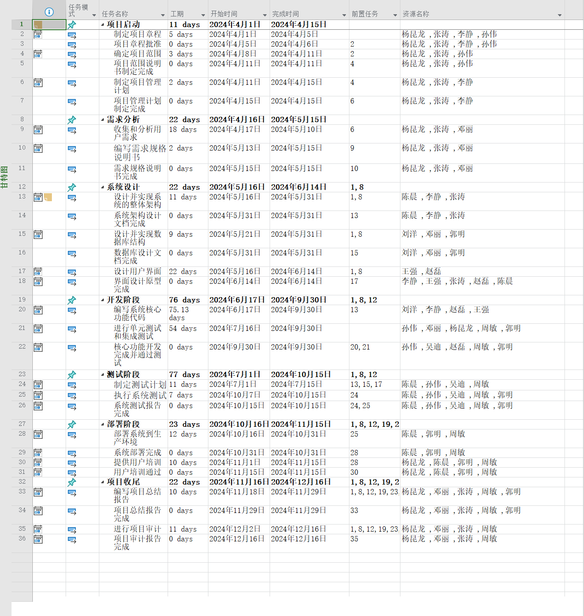

### 甘特图

* 说明
  + **绿色条为总成型任务**
  + **浅蓝色为子任务**
  + **灰色菱形为里程碑**

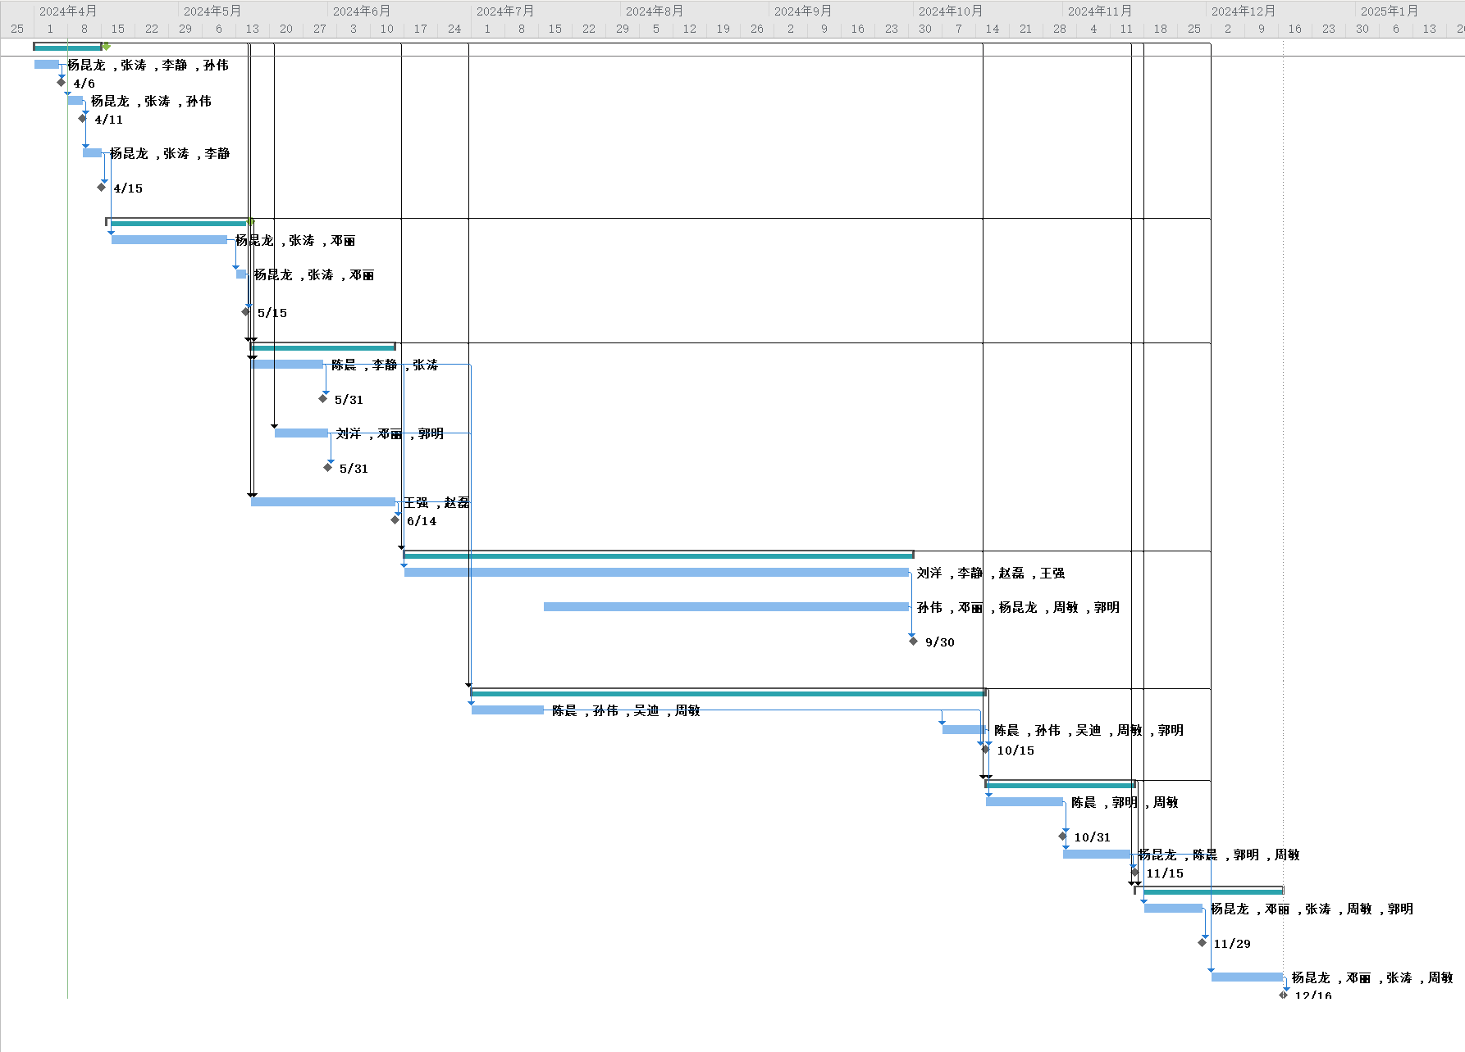

## 资源计划

### 资源情况

#### 人力资源：

* + 项目经理：1名，年薪约120万元
  + 系统分析师：1名，年薪约80万元
  + 架构设计师：1名，年薪约90万元
  + 前端开发工程师：1名，年薪约60万元
  + 后端开发工程师：1名，年薪约60万元
  + 数据库管理员：1名，年薪约50万元
  + 测试工程师：1名，年薪约50万元
  + 质量保证专员：1名，年薪约50万元
  + 配置管理员：1名，年薪约40万元
  + 技术支持工程师：1名，年薪约40万元
  + 培训师：1名，年薪约40万元
  + 业务分析师：1名，年薪约40万元

#### 物资资源：

* + 计算机设备：根据团队成员数量和工作需求，估计需要5-10台计算机，每台计算机预算约10万元，总计约50-100万元。
  + 办公用品：预算约5万元，包括打印机、复印机、纸张、笔等。
  + 软件工具：预算约20万元，包括Java开发工具、Eclipse、SQL Server数据库、测试工具等。
  + 硬件设备：预算约30万元，包括服务器、存储设备等。

#### 设备资源：

* + 服务器：预算约50万元，用于部署和运行系统。
  + 存储设备：预算约20万元，用于存储项目文档和数据。
  + 网络设备：预算约10万元，用于项目团队成员之间的通信和协作。

### 人力资源分配时间表

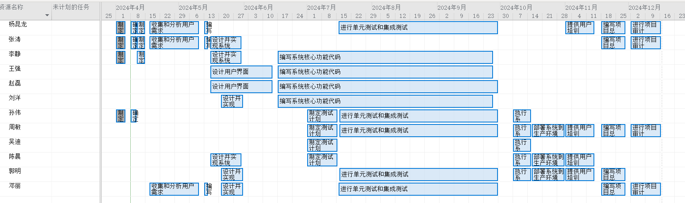

## 风险管理

### 项目风险识别与应对策略

#### 工程/规模/进度风险：

* + 风险1：规模估算不精确，可能导致项目延期或超出预算。
  + 风险2：用户要求交付期、费用紧迫，可能导致项目延期或质量下降。
  + 风险3：预料外的工作，可能导致项目延期或质量下降。

#### 技术风险：

* + 风险1：使用新技术、新设备或新应用组合，缺乏经验，可能导致项目延期或质量下降。
  + 风险2：涉及新行业或业务，缺乏经验，可能导致项目延期或质量下降。
  + 风险3：性能要求严格，可能导致项目延期或质量下降。

#### 用户需求风险：

* + 风险1：需求不明确，可能导致项目延期或质量下降。
  + 风险2：需求频繁更改，可能导致项目延期或质量下降。
  + 识别项目可能面临的风险和不确定性
  + 分析风险的可能性和影响
  + 制定风险管理策略和应对计划

### 风险的可能性和影响：

#### 工程/规模/进度风险：

* + **发生概率**：15%
  + **影响**：可能导致项目延期或超出预算。

#### 技术上的风险：

* + **发生概率**：10%
  + **影响**：可能导致项目延期或质量下降。

#### 用户需求风险：

* + **发生概率**：
    - 需求不明确：20%
    - 需求更改：50%
  + **影响**：可能导致项目延期或质量下降。

#### 预料外的工作：

* + **发生概率**：8%
  + **影响**：可能导致项目延期或质量下降。

### 风险管理策略和应对计划：

#### 工程/规模/进度风险：

* + 延长工期或增加投入：如果规模估算不精确，导致项目延期或超出预算，项目团队可以考虑延长工期或增加投入，以确保项目按期完成。
  + 加班或协商增加费用或修改需求：如果用户要求交付期、费用紧迫，导致项目延期或质量下降，项目团队可以考虑加班、协商增加费用或修改需求，以满足用户的需求。
  + 加急修改完善：如果预料外的工作，导致项目延期或质量下降，项目团队可以考虑加急修改完善，以应对预料外的工作。

#### 技术上的风险：

* + 聘请专业人士讲授知识：如果使用新的开发技术、新设备等，或是新的应用组合，没有经验，导致项目延期或质量下降，项目团队可以考虑聘请专业人士讲授知识，以提高团队的技术能力。
  + 增加测试：如果性能上的要求严格，导致项目延期或质量下降，项目团队可以考虑增加测试，以确保性能达到要求。

#### 用户需求风险：

* + 召开会议商谈：如果需求不明确，导致项目延期或质量下降，项目团队可以考虑召开会议商谈，以明确需求。
  + 修改需求，更改开发模式：如果需求频繁更改，导致项目延期或质量下降，项目团队可以考虑修改需求，更改开发模式，以适应需求的变化。

## 质量管理

### 项目质量标准和要求

#### 功能性要求：

* + 系统应具备完整的功能，包括企业用户和省管理部门的功能需求。
  + 系统应满足所有功能需求，确保用户能够顺利完成各项操作。
  + 功能模块应相互独立，避免功能冲突。

#### 性能要求：

* + 系统应具备足够的处理能力，能够支持云南省全部企业及省局总用户数的并发访问。
  + 系统响应时间不超过3秒，确保用户体验。
  + 数据每周进行备份，保证数据安全。

#### 安全性要求：

* + 传输的数据应采用高强度的加密算法加密，确保数据安全。
  + 客户端与服务器之间的数据交换应使用安全套接字层(SSL)进行加密传输。

#### 可靠性要求：

* + 系统应稳定可靠，工作期间不得宕机。
  + 出现问题时应在10分钟内恢复，确保系统可用性。

#### 可用性和可维护性要求：

* + 用户界面应美观、大方、直观、操作简单，以提高用户体验。
  + 软件每三个月进行常规维护，出现状况时增加临时维护，以保证系统稳定运行。
  + 软件可在不同终端移植，提高可维护性。

#### 非技术性需求：

* + 项目应按时交付，满足用户需求。
  + 项目应符合相关法律法规和标准。

### 质量控制计划

#### 文档控制：

* + 每周进行一次文档审查，由项目文档管理员负责。
  + 审查时间：每周五下午2点。
  + 审查内容包括：文档的准确性、完整性、一致性。

#### 代码审查：

* + 每周进行两次代码审查，由技术经理负责。
  + 审查时间：每周二和周四下午3点。
  + 审查内容包括：代码质量、规范性、代码复用性。

#### 测试管理：

* + 每月进行一次测试计划评审，由测试经理负责。
  + 评审时间：每月最后一个工作日。
  + 评审内容包括：测试计划的完整性、合理性、可执行性。

#### 缺陷跟踪：

* + 每天上午9点和下午3点更新缺陷状态。
  + 缺陷处理时间不超过24小时。
  + 缺陷处理人员：开发人员。

#### 持续集成：

* + 每天自动构建和测试代码。
  + 监控构建和测试结果，确保代码质量。
  + 持续集成人员：持续集成工程师。

### 质量保证计划

#### 需求评审：

* + 每周进行一次需求评审，由项目经理负责。
  + 评审时间：每周一下午2点。
  + 评审内容包括：需求的清晰度、完整性、可实现性。
  + 参与人员：项目经理、系统分析师、用户代表。

#### 设计评审：

* + 每周进行一次设计评审，由架构设计师负责。
  + 评审时间：每周三下午3点。
  + 评审内容包括：设计的合理性、可行性、符合性。
  + 参与人员：架构设计师、开发人员、测试人员。

#### 代码审查：

* + 每周进行两次代码审查，由开发组长负责。
  + 审查时间：每周二和周四下午4点。
  + 审查内容包括：代码质量、规范性、代码复用性。
  + 参与人员：开发组长、开发人员、技术经理。

#### 系统测试：

* + 每月进行一次系统测试评审，由测试经理负责。
  + 评审时间：每月最后一个工作日。
  + 评审内容包括：系统功能的完整性、性能的符合性、安全性的满足性。
  + 参与人员：测试经理、测试人员、项目经理。

#### 用户验收测试：

* + 每月进行一次用户验收测试，由项目经理负责。
  + 评审时间：每月最后一个工作日。
  + 评审内容包括：系统功能的符合性、用户体验的满意度、需求的满足性。
  + 参与人员：项目经理、用户代表、测试人员。

## 沟通计划

### 项目沟通需求

#### 项目团队成员沟通需求：

* + 项目经理与系统分析师、架构设计师、前端开发工程师、后端开发工程师、数据库管理员、测试工程师、质量保证专员、配置管理员、技术支持工程师、培训师、业务分析师之间需要进行频繁沟通，以确保项目进度和质量。
  + 系统分析师与前端开发工程师、后端开发工程师、数据库管理员之间需要进行紧密沟通，以确保需求分析和系统设计的一致性。
  + 架构设计师与前端开发工程师、后端开发工程师之间需要进行沟通，以确保系统架构设计的合理性和可实现性。
  + 前端开发工程师与后端开发工程师之间需要进行沟通，以确保前后端接口的一致性。
  + 数据库管理员与前端开发工程师、后端开发工程师之间需要进行沟通，以确保数据库设计的一致性。
  + 测试工程师与前端开发工程师、后端开发工程师之间需要进行沟通，以确保测试计划的合理性和可执行性。
  + 质量保证专员与前端开发工程师、后端开发工程师之间需要进行沟通，以确保项目过程的监控和质量控制。
  + 配置管理员与前端开发工程师、后端开发工程师之间需要进行沟通，以确保项目文档和代码的版本控制。
  + 技术支持工程师与前端开发工程师、后端开发工程师之间需要进行沟通，以确保技术支持和问题解决。
  + 培训师与前端开发工程师、后端开发工程师之间需要进行沟通，以确保培训计划的合理性和可执行性。
  + 业务分析师与前端开发工程师、后端开发工程师之间需要进行沟通，以确保业务需求的一致性。

#### 项目与用户沟通需求：

* + 项目经理与用户代表之间需要进行定期沟通，以确保用户需求的满足。
  + 系统分析师与用户代表之间需要进行沟通，以确保需求分析和系统设计的一致性。
  + 测试工程师与用户代表之间需要进行沟通，以确保测试计划的合理性和可执行性。
  + 质量保证专员与用户代表之间需要进行沟通，以确保项目过程的监控和质量控制。
  + 培训师与用户代表之间需要进行沟通，以确保培训计划的合理性和可执行性。

### 项目沟通渠道

#### 会议沟通：

* + 定期召开项目启动会、进度汇报会、风险评估会、需求评审会、设计评审会、测试评审会、用户验收评审会等，确保信息共享和协调。
  + 会议时间：每周二和周四下午2点。
  + 参与人员：项目经理、系统分析师、架构设计师、前端开发工程师、后端开发工程师、数据库管理员、测试工程师、质量保证专员、配置管理员、技术支持工程师、培训师、业务分析师、用户代表。

#### 邮件沟通：

* + 通过邮件发送项目进度报告、会议纪要、需求变更、设计变更、测试结果、质量报告、用户反馈等，确保信息的及时传达。
  + 邮件发送频率：每周至少发送一次。

#### 即时通讯工具：

* + 使用即时通讯工具如钉钉、微信等，进行快速沟通和信息交流。
  + 沟通时间：每天上午9点至下午6点。

#### 项目管理系统：

* + 使用项目管理系统Microsoft Project，记录项目任务、进度、问题、风险等，确保信息的可追溯性。
  + 系统使用频率：每天至少登录一次。

#### 文档共享平台：

* + 使用文档共享平台如Google Drive、OneDrive等，共享项目文档和资源，确保资源的易获取性。
  + 使用git配置管理管理工具管理项目文档版本迭代，并使用github远程仓库保证文件可追溯性及安全性
  + 文档上传和更新频率：每周至少上传和更新一次。

#### 个人沟通：

* + 项目经理、系统分析师、架构设计师、前端开发工程师、后端开发工程师、数据库管理员、测试工程师、质量保证专员、配置管理员、技术支持工程师、培训师、业务分析师、用户代表之间进行个人沟通，以确保信息的及时传达和协调。
  + 沟通时间：根据项目进度和个人工作安排灵活安排。
  + 确定项目沟通的需求和渠道
  + 制定沟通计划和时间表

### 项目团队外部沟通与协作模式

|  |  |  |  |  |  |
| --- | --- | --- | --- | --- | --- |
|  | 接口人员 | 联系电话 | 沟通方式 | 频次 | 沟通成果记录办法 |
| 企业内部管理协助部门 | 事务部经理AA | 111111 | 邮件 | 1次/周 | 文档记录 |
| 项目委托单位 | 省人力资源部干事BB | 222222 | 会议 | 1次/月 | 会议记录 |
| 各用户企业  《甲企业》  《乙企业》  《丙企业》 | 企业人事部干事  甲甲  乙乙  丙丙 | 333333；  444444；  555555 | 邮件 | 不定 | 文档记录 |

## 变更管理

### 项目变更管理流程

#### 变更请求的提出：

* + 变更请求可以由项目经理、团队成员、用户代表等提出。
  + 变更请求需通过正式的变更申请流程，包括变更描述、变更原因、变更影响等。

#### 变更评审：

* + 变更评审由变更控制委员会（CCB）负责。
  + 评审内容包括变更的必要性、变更对项目进度和质量的影响等。
  + 评审时间为每周五下午3点。

#### 变更批准：

* + 变更请求通过评审后，由项目经理进行批准。
  + 变更批准后，变更请求生效。

#### 变更实施：

* + 变更实施由相关团队成员负责。
  + 变更实施需遵循变更管理计划和变更控制流程。

#### 变更记录：

* + 变更实施过程中，需记录变更的相关信息，包括变更内容、变更时间、变更人员等。
  + 变更记录需存档，以便于后续查询和追溯。

#### 变更评估：

* + 变更实施完成后，对变更的效果进行评估。
  + 评估内容包括变更对项目进度和质量的影响。
  + 评估时间为每周五下午4点。

#### 变更关闭：

* + 变更实施和评估完成后，进行变更关闭。
  + 变更关闭需由项目经理负责。

### 变更控制委员会（CCB）

变更控制委员会（CCB）在项目管理中扮演着至关重要的角色，负责监督和控制项目变更。以下是CCB的作用、职责以及组成的详细介绍：

#### 作用：

* + 评审并批准或否决变更请求。
  + 确保变更管理流程得到遵循。
  + 协调变更与项目目标、范围、进度、成本和质量之间的关系。

#### 职责：

* + 评审变更请求，包括变更的必要性、影响、优先级和风险。
  + 制定变更管理计划，确保变更的可控性和可追溯性。
  + 批准或否决变更请求，确保变更对项目目标的符合性。
  + 监督变更的实施，确保变更按计划进行。
  + 评估变更实施的效果，确保变更达到预期目标。
  + 记录和报告变更管理的相关信息，包括变更请求、评审结果、实施情况等。

#### 组成：

* + 项目经理 - 杨昆龙：

主持CCB会议，确保变更管理的顺利进行。

* + 系统分析师 - 张涛：

参与变更评审，提供技术支持和专业意见。

* + 架构设计师 - 李静：

参与变更评审，提供架构设计的意见和建议。

* + 前端开发工程师 - 王强：

参与变更评审，提供前端开发的技术意见和建议。

* + 后端开发工程师 - 赵磊：

参与变更评审，提供后端开发的技术意见和建议。

* + 数据库管理员 - 刘洋：

参与变更评审，提供数据库设计的意见和建议。

* + 测试工程师 - 孙伟：

参与变更评审，提供测试意见和建议。

* + 质量保证专员 - 周敏：

参与变更评审，提供质量保证意见和建议。

* + 配置管理员 - 吴迪：

参与变更评审，提供配置管理的意见和建议。

* + 技术支持工程师 - 陈晨：

参与变更评审，提供技术支持和问题解决的意见和建议。

* + 培训师 - 郭明：

参与变更评审，提供培训意见和建议。

* + 业务分析师 - 邓丽：

参与变更评审，提供业务需求和分析的意见和建议。

* + 用户代表路人甲：

提供用户需求和反馈，确保变更满足用户需求。

* + 高级管理层炮灰乙：

提供项目整体战略和资源支持。

### 变更管理计划与策略

#### 变更管理流程：

* + **变更识别**：项目经理和团队成员应持续监控项目状态，及时识别变更需求。变更需求可以通过正式的变更申请流程提出，包括变更描述、变更原因、变更影响等。
  + **变更提出**：变更需求提交给变更控制委员会（CCB）进行评审。变更评审内容包括变更的必要性、变更对项目进度和质量的影响等。评审时间为每周五下午3点。
  + **变更批准**：变更请求通过评审后，由项目经理进行批准。变更批准后，变更请求生效。
  + **变更实施**：变更实施由相关团队成员负责，遵循变更管理计划和变更控制流程。
  + **变更记录**：变更实施过程中，需记录变更的相关信息，包括变更内容、变更时间、变更人员等。变更记录需存档，以便于后续查询和追溯。
  + **变更评估**：变更实施完成后，对变更的效果进行评估。评估内容包括变更对项目进度和质量的影响。评估时间为每周五下午4点。
  + **变更关闭**：变更实施和评估完成后，进行变更关闭。变更关闭需由项目经理负责。

#### 变更管理机制：

* + **变更控制委员会（CCB）**：由项目经理、关键团队成员、用户代表等组成，负责评审和批准变更请求。
  + **变更管理计划**：详细规定变更管理流程、角色和职责、评审标准等。
  + **变更跟踪系统**：使用变更跟踪系统记录和追踪所有变更请求，确保变更的可追溯性。
  + **变更沟通机制**：确保所有相关方了解变更状态，包括变更批准、实施和关闭等信息。

#### 变更评审流程：

* + 变更请求提交后，由变更控制委员会（CCB）进行评审。
  + 评审内容包括变更的必要性、变更对项目进度和质量的影响等。
  + 评审结束后，根据评审结果，项目经理进行批准或否决。

#### 变更实施流程：

* + 变更批准后，由相关团队成员负责实施变更。
  + 实施过程中，遵循变更管理计划和变更控制流程。
  + 实施完成后，记录变更的相关信息，包括变更内容、变更时间、变更人员等。

#### 变更评估流程：

* + 变更实施完成后，对变更的效果进行评估。
  + 评估内容包括变更对项目进度和质量的影响。
  + 评估结束后，根据评估结果，进行变更关闭。

## 项目预算

### 人力成本：

* + 项目经理：1人，年薪约120万元。
  + 系统分析师：1人，年薪约80万元。
  + 架构设计师：1人，年薪约90万元。
  + 前端开发工程师：1人，年薪约60万元。
  + 后端开发工程师：1人，年薪约60万元。
  + 数据库管理员：1人，年薪约50万元。
  + 测试工程师：1人，年薪约50万元。
  + 质量保证专员：1人，年薪约50万元。
  + 配置管理员：1人，年薪约40万元。
  + 技术支持工程师：1人，年薪约40万元。
  + 培训师：1人，年薪约40万元。
  + 业务分析师：1人，年薪约40万元。

### 设备成本：

* + 计算机设备：根据团队成员数量和工作需求，估计需要5-10台计算机，每台计算机预算约10万元，总计约50-100万元。
  + 办公用品：预算约5万元，包括打印机、复印机、纸张、笔等。
  + 软件工具：预算约20万元，包括Java开发工具、Eclipse、SQL Server数据库、测试工具等。
  + 硬件设备：预算约30万元，包括服务器、存储设备等。

### 其他成本：

* + 差旅费（旅费、出租）（含补贴）：预算约9000元。
  + 资料费（图书费、资料费、复印费、出版费）：预算约3000元。
  + 通信费（市话长话费、移动通信费、上网费、邮资）：预算约1000元。
  + 会议费（鉴定费、评审会、研讨费、外事费等）：预算约5000元。
  + 办公费（购买办公用品）：预算约5000元。
  + 协作费（业务协作招待费、项目团队加班伙食费）：预算约10000元。
  + 培训费（培训资料编写费、资料印刷费、产地费、设备费）：预算约20000元。
  + 其他（检测、外加工费、维修费、消耗品、低易品、茶话会等）：预算约16000元。

### 资金筹措计划：

* + 项目开发资金（含税）人民币（大写）肆佰伍拾万元整（￥4500,000）。
  + 资金来源：项目委托方提供。
  + 支付方式：合同签订后定金100万元，项目交付后尾款350万元

### 预算管理：

* + 项目经理负责项目预算的制定和执行。
  + 每月定期更新项目预算，包括人力成本、设备成本和其他成本。
  + 预算执行过程中，严格控制成本，确保项目顺利进行。

## 项目监控与控制

### 项目监控机制：

* + 项目经理负责项目监控，包括项目进度、成本、质量和风险等方面。
  + 定期召开项目会议，包括项目启动会、进度汇报会、风险评估会等，以确保信息共享和协调。
  + 使用项目管理系统如Microsoft Project，记录项目任务、进度、问题、风险等，确保信息的可追溯性。
  + 监控项目进度，确保项目按计划进行。
  + 监控项目成本，确保项目预算的合理使用。
  + 监控项目质量，确保项目达到预期质量水平。
  + 监控项目风险，及时发现和应对潜在风险。

### 项目控制机制：

* + 变更控制委员会（CCB）负责项目变更的评审和批准。
  + 制定变更管理计划，确保变更的可控性和可追溯性。
  + 质量保证专员负责项目质量的控制，确保项目达到预期质量水平。
  + 配置管理员负责项目文档和代码的版本控制，确保项目的一致性和可追溯性。
  + 风险评估小组负责项目风险的评估和应对，及时发现和应对潜在风险。
  + 项目经理负责项目的整体控制，确保项目顺利进行。

### 项目进度跟踪计划：

* + 制定详细的进度计划，包括项目启动、深化设计、系统实现、系统测试、系统安装调试、系统试运行和培训、竣工验收、系统维护等阶段。
  + 使用项目管理系统如Microsoft Project，记录项目任务、进度、问题、风险等，确保信息的可追溯性。
  + 每周定期更新项目进度，包括已完成任务、正在进行任务和待完成任务。
  + 每月进行项目进度评估，确保项目按计划进行。
  + 及时调整项目进度计划，以应对项目进度变化。

### 项目评估计划：

* + 制定项目评估标准，包括项目进度、成本、质量和风险等方面。
  + 定期进行项目评估，包括每周项目进展评估、每月项目进度评估和季度项目综合评估。
  + 评估结果记录在项目评估报告中，作为项目监控和控制的依据。
  + 根据评估结果，及时调整项目计划和资源分配，以确保项目顺利进行。

## 项目收尾

### 项目收尾计划：

* + 制定详细的收尾计划，包括项目总结、项目审计、用户满意度调查等环节。
  + 项目总结报告应包括项目目标、项目范围、项目进度、项目成本、项目质量、项目风险等方面的总结。
  + 项目审计报告应包括项目执行过程中的审计结果，包括项目预算、项目进度、项目质量等方面的审计结果。
  + 用户满意度调查报告应包括用户对项目成果的满意度评价，包括项目功能、项目性能、项目易用性等方面的评价。

### 项目收尾流程：

* + 项目完成后，进行项目总结，记录项目执行过程中的经验和教训。
  + 项目总结完成后，进行项目审计，评估项目执行过程中的审计结果。
  + 项目审计完成后，进行用户满意度调查，收集用户对项目成果的满意度评价。
  + 根据项目总结、项目审计和用户满意度调查的结果，对项目进行总结和评估。
  + 项目总结和评估完成后，进行项目收尾，包括项目资料归档、项目团队解散等环节。

### 软件交付标准：

* + 交付完整的软件系统“云南省企业就业失业数据采集系统”以及软件开发所依赖的其它部分的全部可用源码，包括源程序、数据库对象创建语句、可执行程序、支撑系统的数据库数据、配置文件、第三方模块、界面文件、界面原稿文件、声音文件、安装软件、安装软件源程序文件等。
  + 语言：JavaScript
  + 形式：Web网页

### 用户文档交付标准：

* + 《云南省企业就业失业数据采集系统用户手册》
  + 《云南省企业就业失业数据采集系统需求规格说明》

### 内部文档交付标准：

* + 《云南省企业就业失业数据采集系统项目计划书》
  + 《软件开发文档编制裁减衡量因素表》
  + 《云南省企业就业失业数据采集系统需求规格说明》
  + 《云南省企业就业失业数据采集系统技术开发合同》

### 服务交付标准：

* + 根据云南省人力资源部数据采集工作需要，向用户及委托单位提供系统的安装、维护、运行支持及使用培训的服务。

### 验收标准：

* + 项目验收依据主要有标书、合同、相关标准、项目文档（《需求规格说明书》）。
  + 验收包括交付前验收、交付后验收、试运行（初步）验收、最终验收、第三方验收、专家参与验收。